El evento se ha consolidado como el punto de encuentro del ecosistema digital de la Comunidad de Madrid,
La Asociación Española de Ingenieros de Telecomunicación-Madrid celebra con éxito la X Noche de las Telecomunicaciones
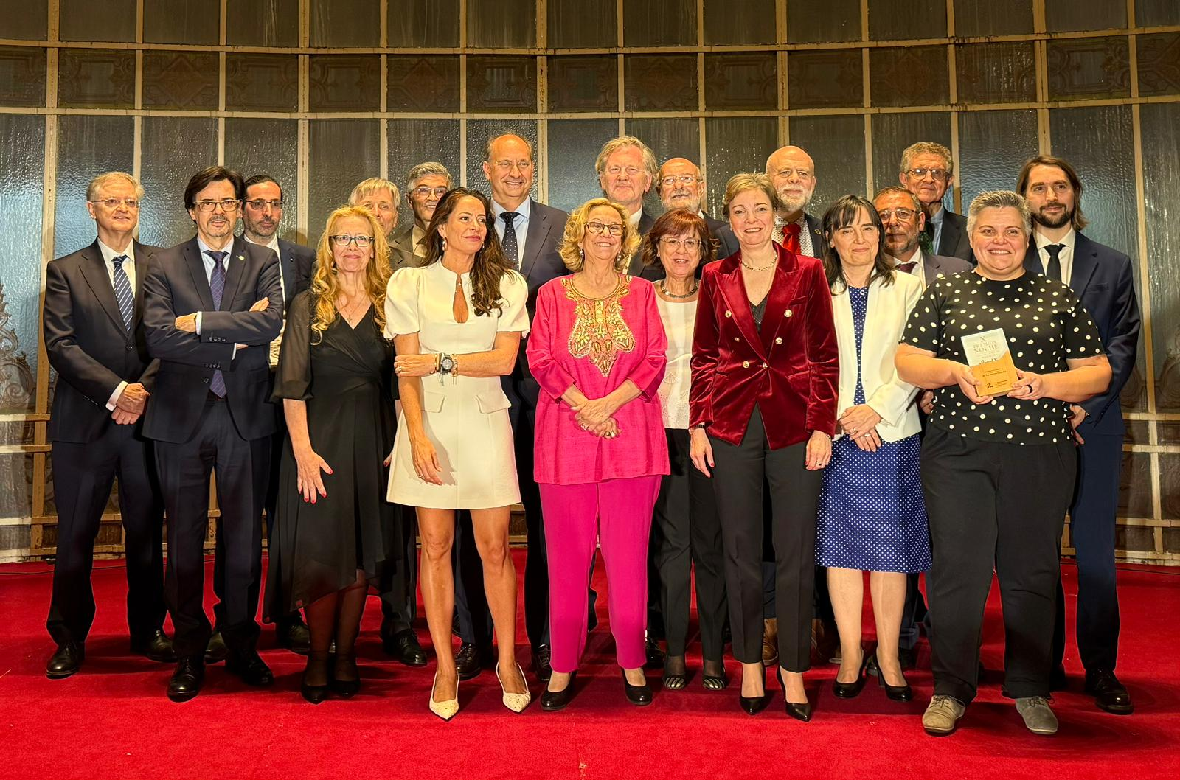
- Los premiados de este año han sido para las diferentes categorías: Narcís Cardona, en Geoestrategia y Soberanía Tecnológica; Ángel Álvaro, en Tecnologías Cuánticas; Mateo Cámara Largo, en Inteligencia Artificial; Pedro Peris López, en Ciberseguridad; la Unidad de Negocio Defence and Space de Airbus, en Tecnología Espacial y Defensa; José Carlos Fernández de Aldecoa, en Ingeniería Biomédica; el Ayuntamiento de Las Rozas ex aequo con Ana Herrera, en Compromiso Social; y el Ayuntamiento de Málaga ex aequo con Alicia Izquierdo García, en Economía del Dato y Valor Digital
Madrid, 29 de abril de 2026.- La Asociación Española de Ingenieros de Telecomunicación de Madrid (AEIT-Madrid) celebró ayer la X edición de la Noche de las Telecomunicaciones de Madrid, un encuentro ya consolidado como referente del ecosistema digital de la Comunidad de Madrid. Esta edición volvió a poner el foco en impulsar el networking entre profesionales, empresas e instituciones, así como en reconocer el trabajo y la dedicación de los profesionales que contribuyen al avance tecnológico y a la transformación digital en la región.
Según ha señalado Inmaculada Sánchez Ramos, presidenta de la Asociación Española de Ingenieros de Telecomunicación-Madrid, “en un entorno tecnológico en constante evolución, donde convergen disciplinas como la inteligencia artificial, la cuántica o la ciberseguridad, el papel del ingeniero de telecomunicación resulta cada vez más decisivo. Su formación les permite no solo comprender la complejidad de estos sistemas, sino también impulsar soluciones innovadoras con una visión global y estratégica”.
Por su parte, Miguel López-Valverde Argüeso, consejero de Digitalización de la Comunidad de Madrid, comentó que “la Noche de las Telecomunicaciones de Madrid es una muestra del talento, la innovación y el compromiso del sector con el futuro digital de nuestra sociedad”.
Durante el evento se hizo entrega de los Premios Noche de las Telecomunicaciones de Madrid, que reconocen la trayectoria, el talento y la contribución de profesionales y entidades en ámbitos clave como la ciberseguridad, la inteligencia artificial, las tecnologías cuánticas, la soberanía tecnológica, la ingeniería biomédica, la tecnología espacial y la economía del dato.
Esta X edición ha puesto el foco en los principales retos estratégicos del ecosistema digital actual, destacando el papel de los galardonados en el impulso de la innovación y la transformación tecnológica en distintos sectores.
En la categoría de Geoestrategia y Soberanía Tecnológica, en esta edición el premio ha sido concedido a Narcis Cardona, en reconocimiento a su trayectoria y liderazgo en el desarrollo de tecnologías estratégicas a nivel internacional.
El galardón en Tecnologías Cuánticas ha recaído en Ángel Álvaro, por su contribución al avance de soluciones cuánticas aplicadas al ámbito espacial.
En Inteligencia Artificial, el premio ha sido otorgado a Mateo Cámara Largo, por su trabajo en el desarrollo y aplicación de la IA en el entorno académico y tecnológico.
El reconocimiento en Ciberseguridad ha sido para Pedro Peris López, por su destacada labor en la investigación y protección de sistemas digitales.
En la categoría de Tecnología Espacial y Defensa, el galardón ha sido concedido a la Unidad de Negocio Defence and Space de Airbus, por su papel clave en el impulso de la industria aeroespacial y de defensa a nivel global.
El Premio en Ingeniería Biomédica ha recaído en José Carlos Fernández de Aldecoa, por su contribución a la innovación tecnológica en el ámbito sanitario.
En la categoría de Compromiso Social, se ha concedido el premio ex aequo al Ayuntamiento de Las Rozas, por sus proyectos de emprendimiento y desarrollo empresarial como motores de transformación social; y a Ana Herrera, directora de Desarrollo Empresarial y Emprendimiento en Las Rozas Innova, por su liderazgo estratégico en la dinamización del tejido emprendedor, con una visión orientada al impacto positivo y sostenible en la sociedad.
En la categoría de Economía del Dato y Valor Digital en esta edición se ha concedido el galardón ex aequo al Ayuntamiento de Málaga, por su papel pionero en la implementación de soluciones inteligentes y en la promoción de una gestión pública basada en la innovación y el uso del dato; y a Alicia Izquierdo García, teniente de alcalde del Ayuntamiento de Málaga y responsable de innovación y digitalización urbana, por su apuesta por la digitalización y la captación de inversión tecnológica con impacto social.
El evento contó con la participación de destacados representantes tanto del sector público como privado, entre ellos Miguel López-Valverde Argüeso, consejero de Digitalización de la Comunidad de Madrid; Marta Balenciaga Arrieta, decana-presidente del Colegio Oficial de Ingenieros de Telecomunicación (COIT) y presidenta de la Asociación Española de Ingenieros de Telecomunicación (AEIT); Alejandro Las Heras Vázquez, consejero delegado de la Agencia de Ciberseguridad de la Comunidad de Madrid; José Luis Belinchón Carmona, gerente de Innovación Tecnológica en la Comunidad de Madrid; Juan Carlos Fouz, presidente de CIONET; Mirian Izquierdo Barriuso, presidenta de la Fundación Woman Forward; David García Nuñez, presidente de Madrid Capital Mundial (MWCC); Fabián Torres Suárez, secretario general de la UICM; Maite Marcos, directora general de la Fundación Empresa Seguridad y Sociedad Digital; Miguel Sánchez Galindo, director general de DigitalES; Francisco Hortigüela, director general de AMETIC; Verónica Fernández Digón, directora técnica de AUTELSI; Manuel Sierra Castañer, director de la ETSIT de la UPM; y Javier Matanzo Domingo; responsable del MIUT de Telecomunicación de ICAI; María Encinas de la Rosa, gerente de la Escuela de Negocios de la Cámara de Comercio de Madrid; Carlos Pelegrí, director de Business Development en Esade Madrid; Juan José Ladanzuri Palacios, consejero de Harvard Business Review.
Este evento ha sido posible gracias al apoyo de patrocinadores como Autoriente, Zoom, Orange, Oesía, Cellnex, Vantage Towers y NTT Data.
Sobre la Asociación Española de Ingenieros de Telecomunicación de Madrid (AEIT-Madrid)
La Delegación en Madrid de la Asociación Española de Ingenieros de Telecomunicación (AEIT-Madrid) nace en 2009 y representa alrededor del 40% de los asociados del total nacional, concentrando a más de 3.000 ingenieros de telecomunicación.
Con el fin de ser la asociación de referencia para todos los Ingenieros de Telecomunicación que desarrollan su actividad en la Comunidad de Madrid, AEIT-Madrid tiene entre sus líneas prioritarias de trabajo la de potenciar la relevancia socioeconómica de la Ingeniería de Telecomunicación y sus profesionales, mediante la intensificación de las relaciones con las empresas, instituciones y universidades de la Comunidad, así como el fomento de la incorporación y participación activa de sus asociados, especialmente de los más jóvenes, y la provisión de herramientas que faciliten su orientación y reciclaje profesional, para impulsar su reconocimiento en los ámbitos empresarial e institucional, así como en el mercado de trabajo.
Más información:
Carlota Ramos: comunicacion@aeitm.es
91 302 28 60

